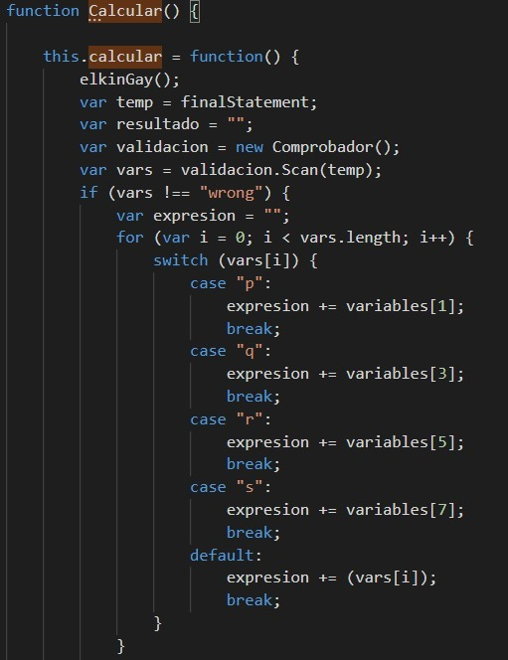  
Figura

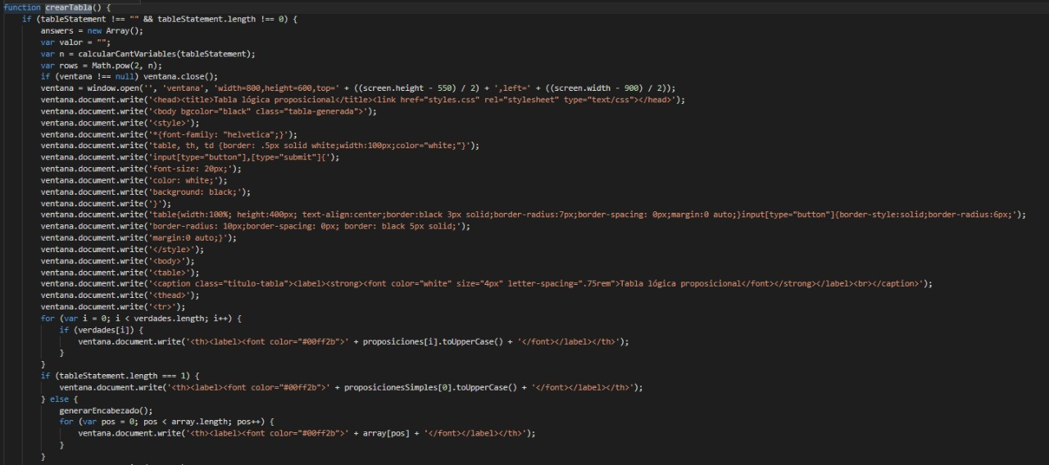

Figura

En esta sección del código hace el cálculo de la proposición haciendo las comparaciones con los valores ingresados en las variables.

Aquí lo que sea realiza un html emergente y la elaboraci+on de la tabla que es determinada por el número de variables ingresadas

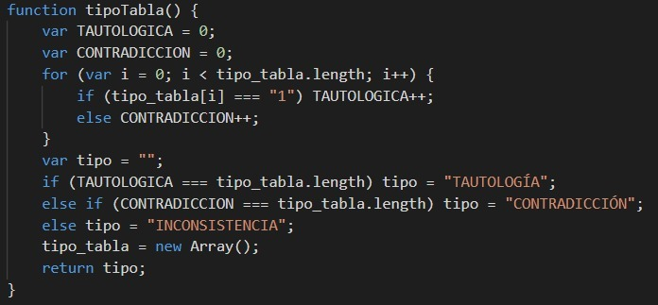

Figura

Lo que se realiza aquí es la las comparaciones necesarias para determinar la tipo de tabla que se presenta en los resultados después de que se generó la tabla.